**Manual de Instrucciones RECOBOT.**

**Precauciones Iniciales.**

1. No introducir manos o alguna otra parte del cuerpo en el área de compactación.
2. Asegurarse de que las líneas de energía del motor principal estén desconectadas.
3. Asegurarse de que no esté obstruido el área de desalojo de latas compactadas.
4. Asegurarse que la batería de automóvil tenga un voltaje mínimo de 13.0V.

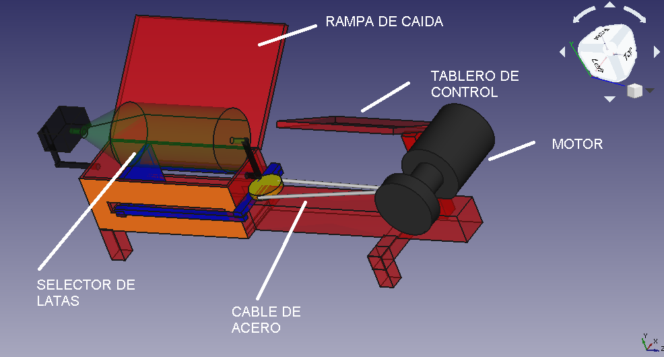

Figura 1. Partes de RECOBOT.

**Instrucciones de uso.**

1. Conexión de energía.

Conecte los cables de corriente del motor a los bornes de la batería; cerciorándose que correspondan positivo y negativo con sus respectivos bornes.

Conectar el cable micro USB al Arduino Mega y en su lado contrario al cargador USB (macho).

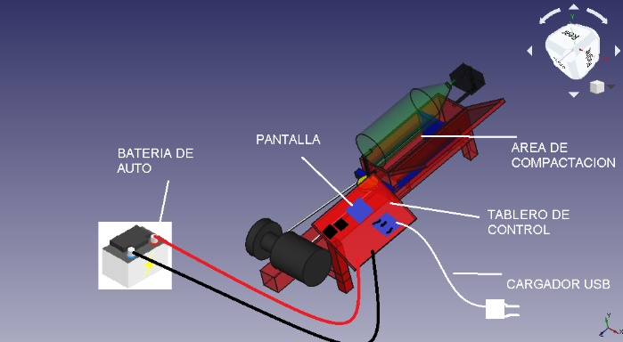

Figura 2. Conexiones.

1. Encendido.

Una vez energizado el cargador USB. Se mostrarán mensajes de precaución en la pantalla del tablero de control, se deberá de esperar 30 segundos a que inicialicé la programación, seguida de la colocación del selector de latas.

1. Utilización.

Colocar una o más latas en la rampa de caída. Seguido de esto, esperar a que el sensor detecte la lata y el selector recolecte una lata y realice el proceso de compactación. Una vez compactado y desechado por la parte baja. Se reinicia el ciclo indefinidamente.

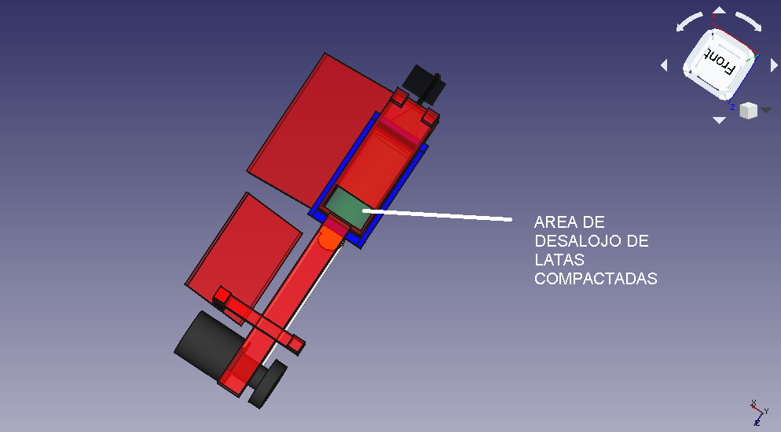

Figura 3. Uso.

1. Apagado del equipo.

Desconecte el cargador USB y seguido de esto desconecte los cables de la batería de auto.